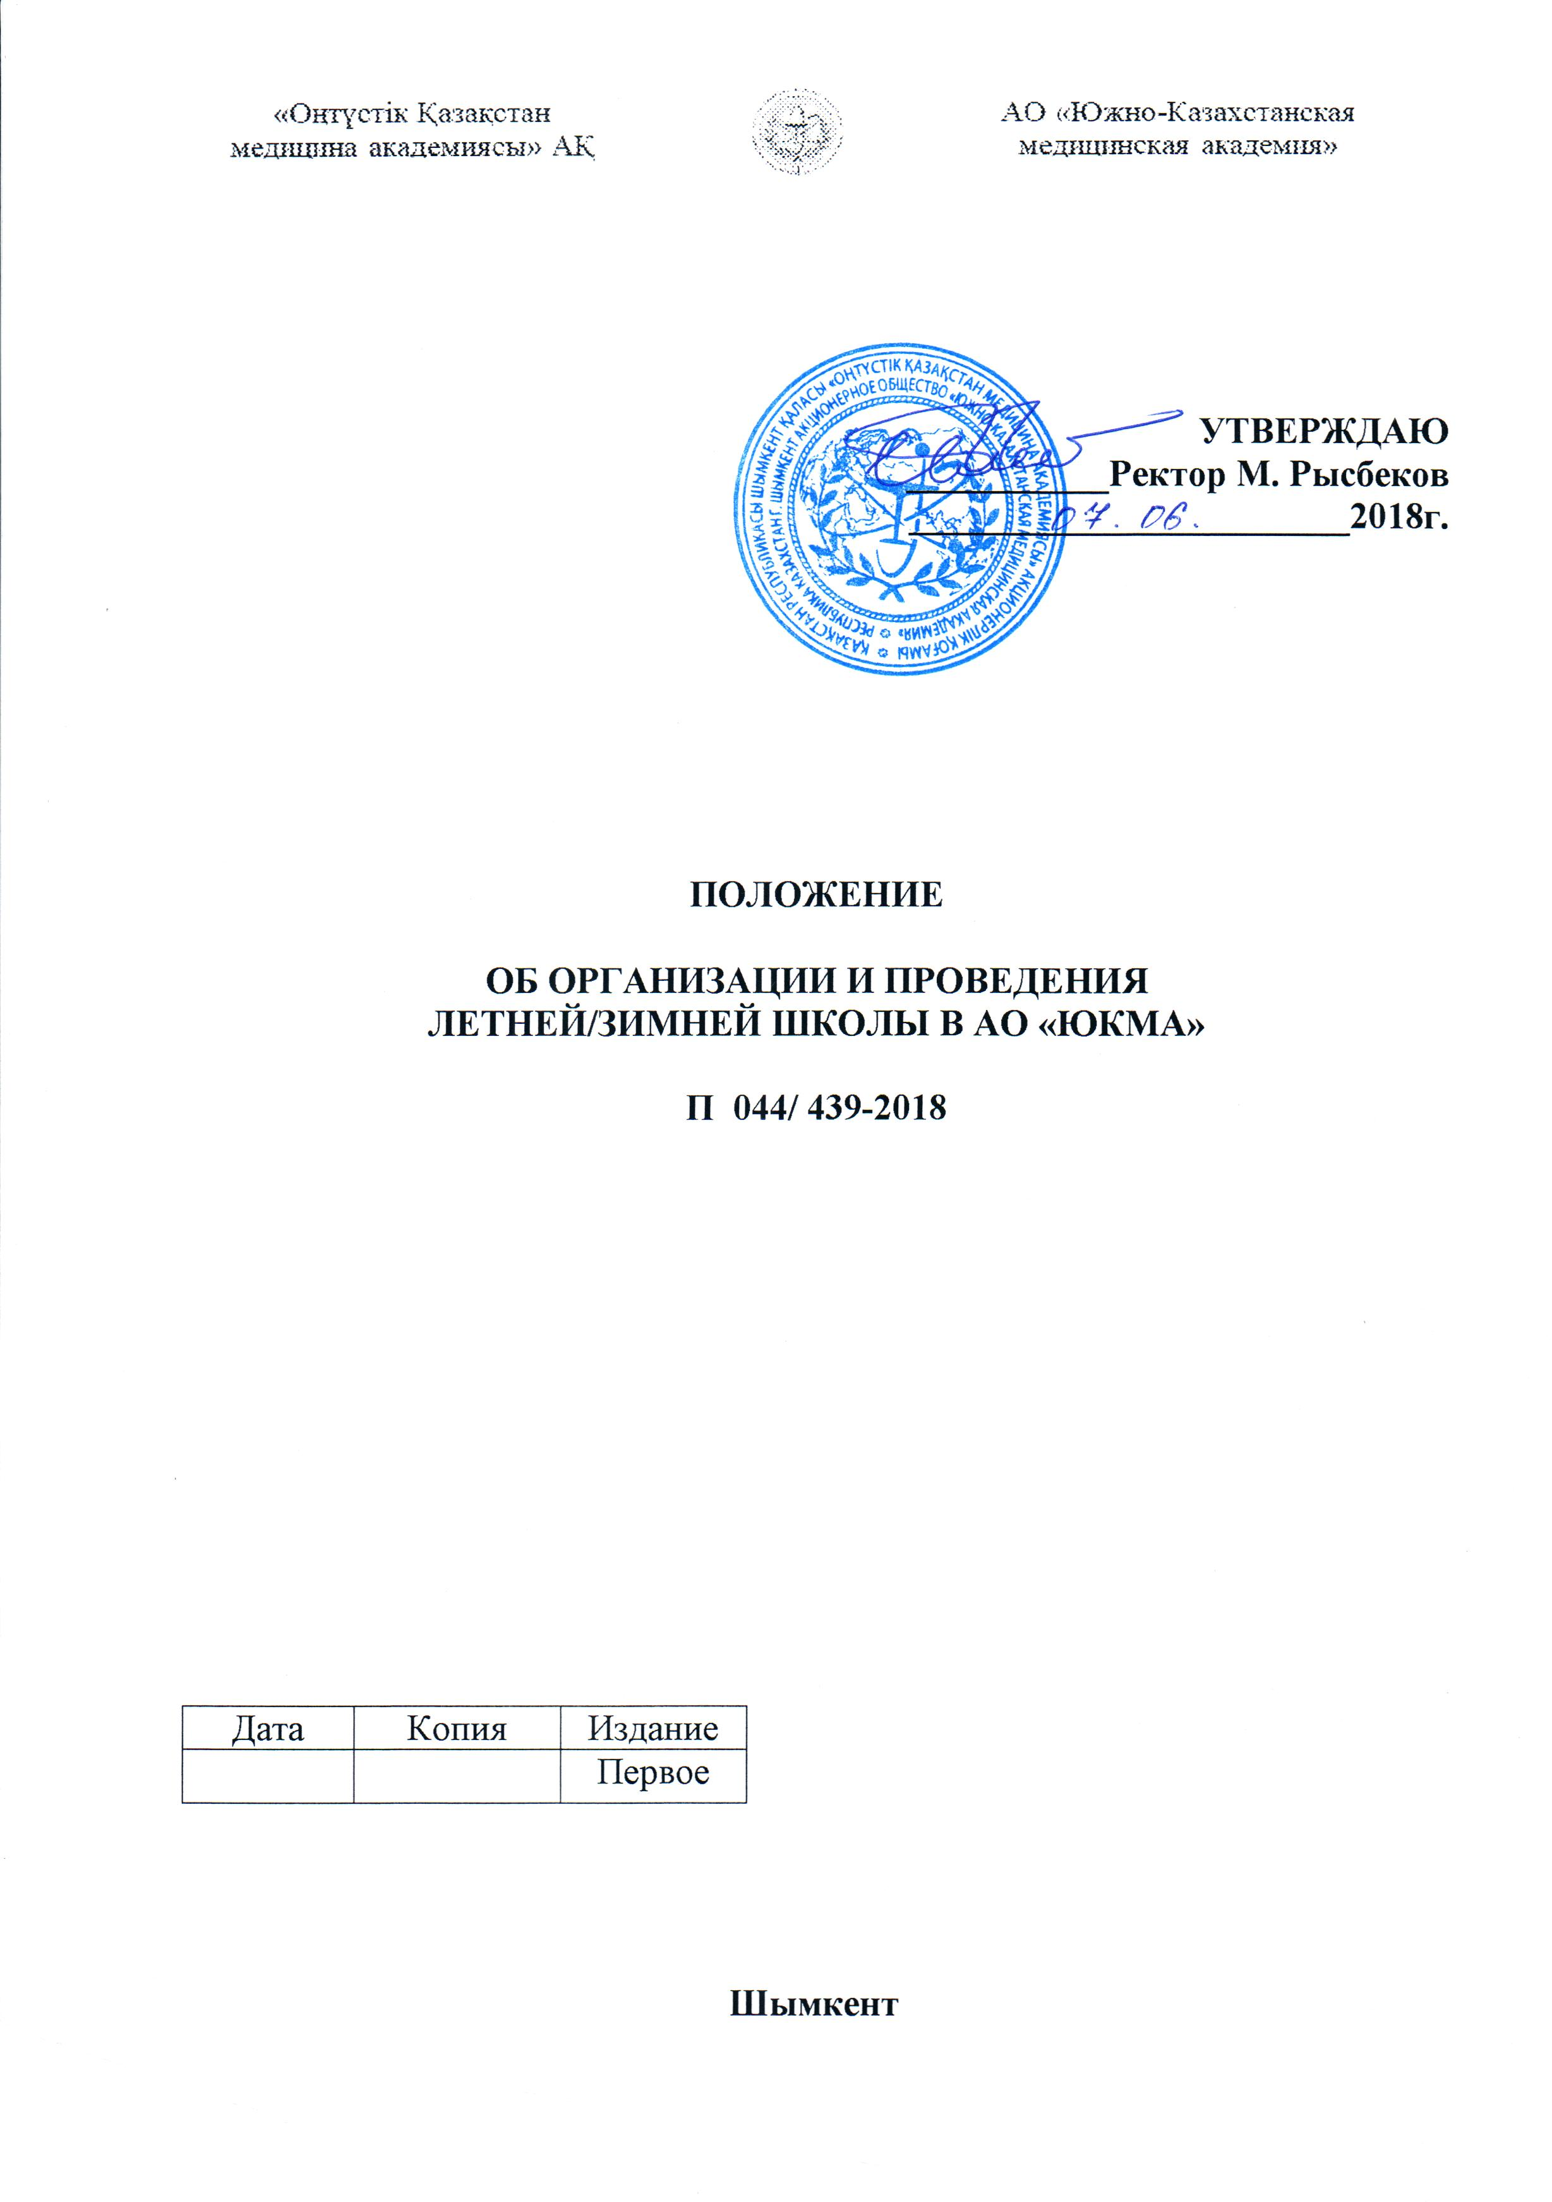

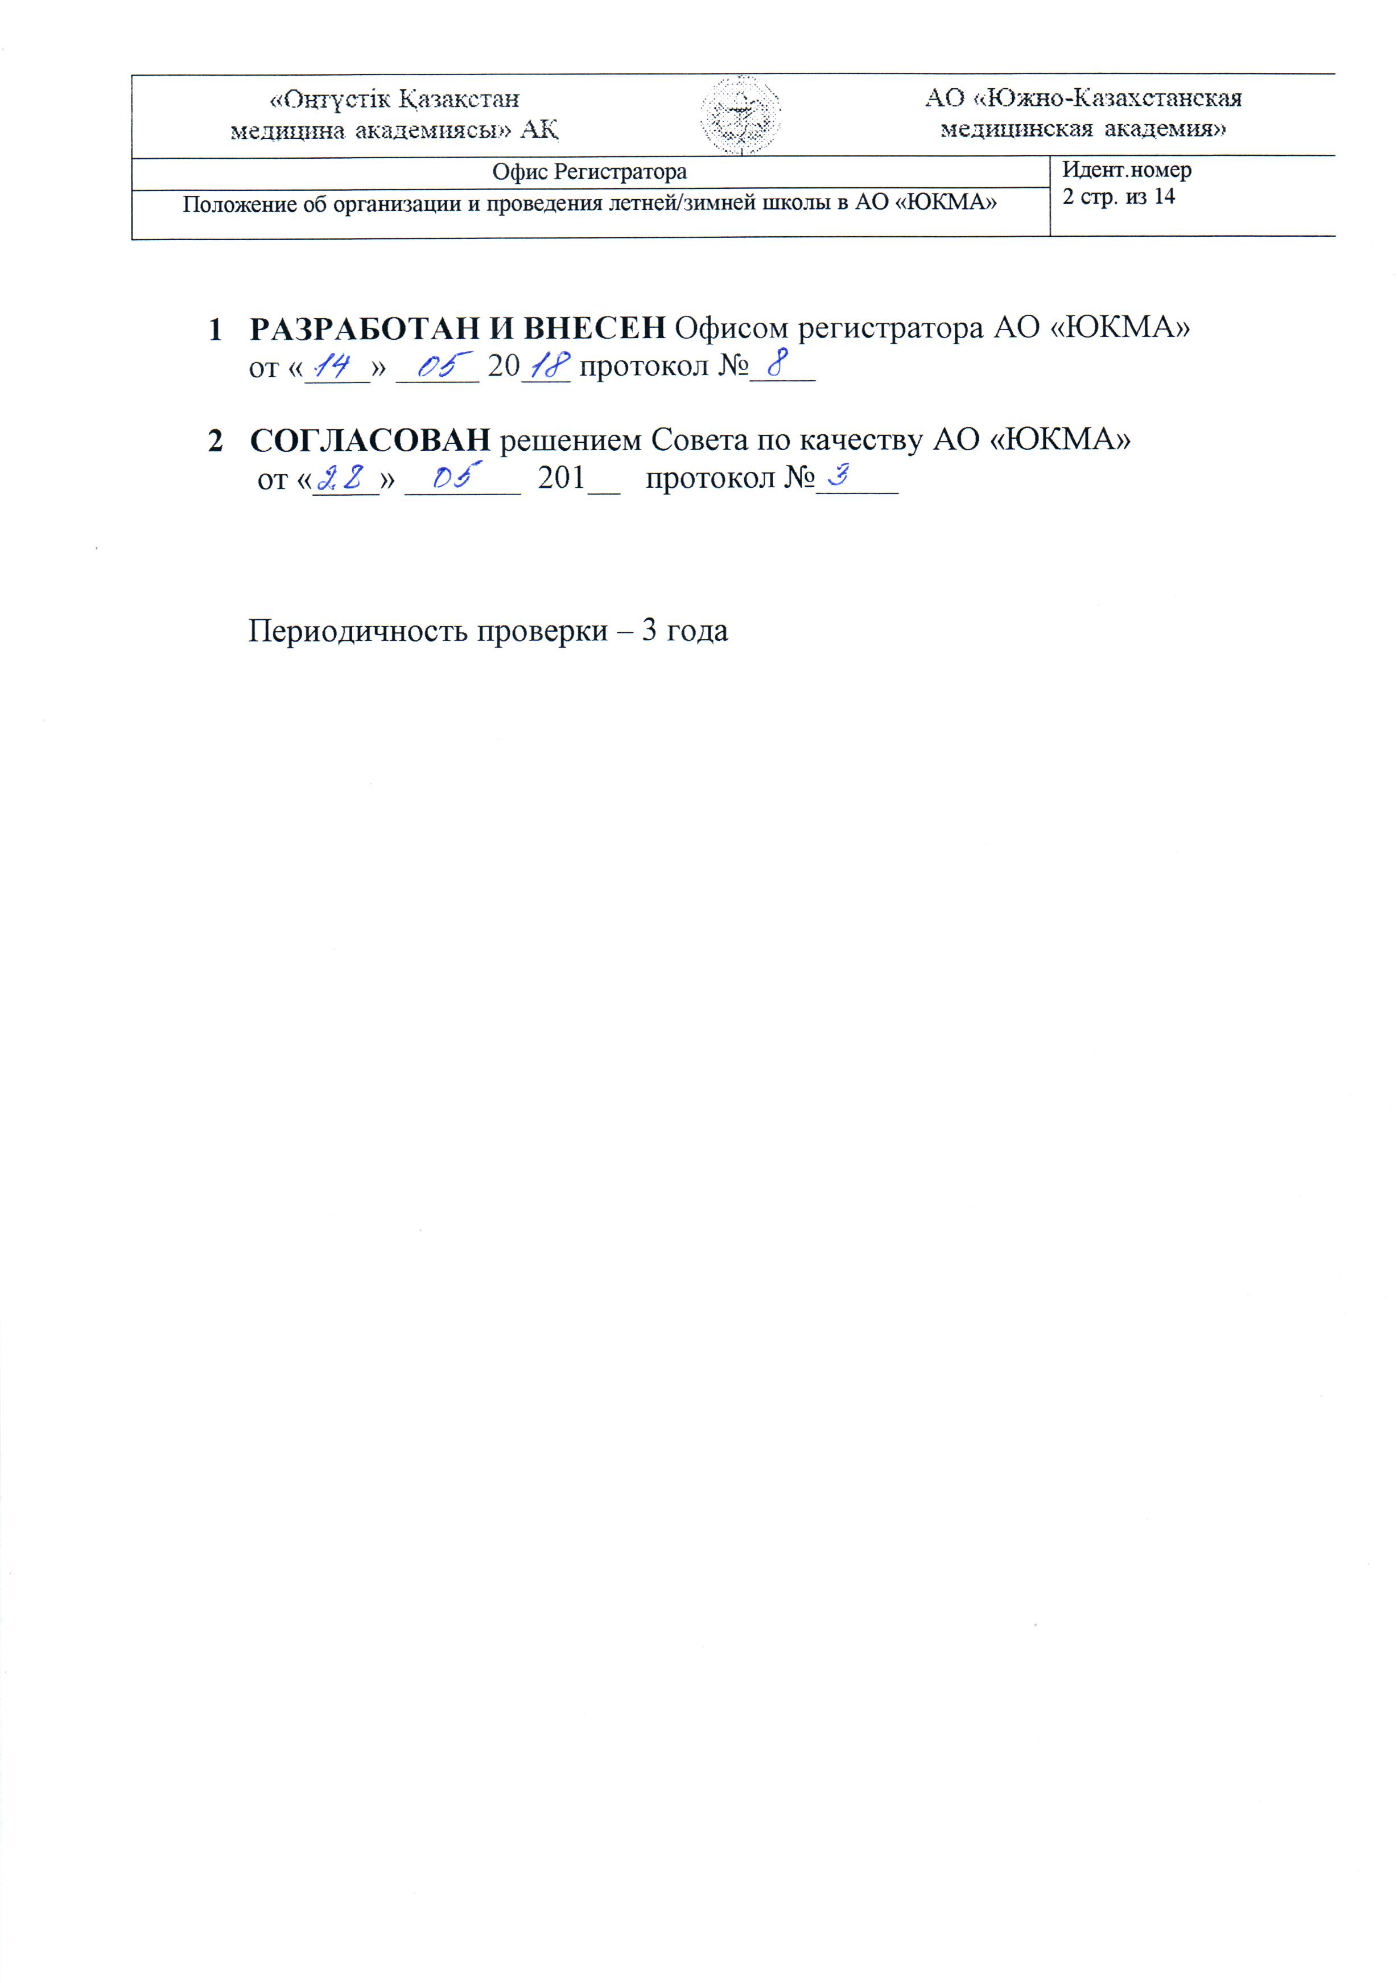

Содержание
- Общие положения...........................................................................................4
- Термины, определения, обозначения и сокращения...............................4
- Описание процесса..........................................................................................5
- Библиография

1. Общие положения

Настоящее Положение руководствуются действующими законодательствами Республики Казахстан, нормативными организационно-распорядительными документами Министерства здравоохранения Республики Казахстан и Министерства образования и науки Республики Казахстан, Уставом АО «ЮКМА», внутренними нормативными документами общества.

ISO 9000:2015 | Системы менеджмента качества. Основные положения и словарь.
ISO 9001:2015 | Системы менеджмента качества. Требования.
РК 044/001-2017 | Руководство по качеству
СТ 044/002-2017 | Управление внутренними нормативными документами
СТ 044/007-2017 | Управление служебными документами
СТ 044/007-2017 | Управление записями
СТ 044/009-2017 | Планирование улучшений
СТ 044/010-2017 | Анализ со стороны руководства
СТ 044/020-2017 | Внутренние проверки
СТ 044/021-2017 | Управление несоответствиями, корректирующие действия

Положение об организации и проведении летней/зимней школы в АО «ЮКМА» (далее – Положение) определяет порядок организации и проведения летней/зимней школы АО «ЮКМА» (далее – Школа).
Школа организуется для обучающихся вузов в период летних или зимних академических каникул.
Школа предусматривает обучение её слушателей по краткосрочным тематическим программам дисциплин кафедр медицинского и фармацевтического факультетов с целью их профессионального развития.
Основными задачами Школы являются развитие дополнительных компетенций по наиболее актуальным и интересующим обучающихся вопросам медицины и фармации.
Посещение Школы на добровольной основе. Занятия бесплатные.
По завершении обучения слушателям выдается сертификат.

2. Термины, определения, обозначения, сокращения
АО «ЮКМА» - Акционерное общество «Южно-Казахстанская
медицинская академия»
СТ - Стандарт
СМК - Система менеджмента качества
ППС - Профессорско-преподавательский состав
ЗОЖ - Здоровый образ жизни

3. Описание процесса
3.1. Общее руководство учебным процессом осуществляет проректор по учебно-методической и воспитательной работе.
3.2. Статистический учет слушателей Школы ведется деканатами факультетов.
3.3. Организация учебного процесса осуществляется в следующем порядке:
- формирование групп осуществляет деканаты факультетов;
- формирование групп оформляется распоряжением декана факультета за неделю до начала занятий;
- срок и продолжительность обучения (не менее 5 дней), объем часов формируется заведующим кафедрой не позднее, чем за 2 недели до начала занятий;
- список предподавателей кафедр, ведущих занятия в Школах, формируется заведующим кафедрой; к занятиям привлекаются преподаватели, имеющие ученую степень кандидата/доктора наук; магистры наук; старшие преподаватели; преподаватели со стажем работы не менее 5 лет; преподаватели-врачи первой и высшей категории;
- расписание занятий формируется заведующим кафедрой и согласуется с учебно-методическим центром не позднее, чем за 2 недели до начала занятий;
- программа курса летней школы разрабатывается кафедрами согласно форме Ф 044/09-01-01-2018 и утверждается на Совете факультета не позднее, чем за 2 недели до начала занятий;
- посещаемость и успеваемость слушателей Школ регистрируется в учебных журналах согласно «Положению о правилах ведения учета посещаемости и успеваемости обучающихся в журналах по установленной форме», учебные журналы получают в учебно-методическом центре согласно заявке кафедры, подписаного заведующим кафедрой;
- кафедры по завершении обучения в десятидневный срок представляют в деканаты факультетов итоговый отчет о проведении тематических Школ.
3.4. ППС кафедр выполняет следующие функции: обеспечивает удовлетворение потребностей обучающихся в реализации своих знаний и умений; обеспечивает качественный отбор содержания учебного материала; оказывает содействие индивидуальному подходу к обучающемуся в процессе обучения; содействует развитию индивидуальности обучающихся посредством обеспечения и поддержки процессов самопознания, самореализации личности; обеспечивает включение и погружение слушателей в различные виды деятельности; проводит занятия Школы для слушателей в соответствии с расписанием занятий; ведет обратную связь со слушателями по разработанной программе Школы.
3.5. Слушатели Школы обязан: посещать занятия в Школе, не допускать пропуска занятий без уважительных причин; выполнять задания преподавателей, в том числе поручаемые домашние задания; соблюдать Правила внутреннего распорядка АО «ЮКМА».
3.6. Слушатели вправе: бесплатно пользоваться информационными ресурсами, учебно-методическими материалами; бесплатно пользоваться спортивными, читальными, актовыми залами, компьютерными классами, библиотекой, учебно-клиническим и симуляционным отделом (УКСО), клинико-диагностической лабораторией (КДЛ).

4. Библиография

[ 1 ] | Закон «Об образовании» Республики Казахстан от 27 июля 2007 года № 319-III
[ 2 ] | Указ Президента Республики Казахстан от 1 марта 2016 года № 205 «Об утверждении Государственной программы развития образования и науки Республики Казахстан на 2016 - 2019 годы»
[ 3 ] | Дорожная карта по реализации проекта «Модернизация медицинского образования» на 2016-2019 годы МЗСР РК
[ 4 ] | Государственная программа развития здравоохранения РК «Денсаулык» на 2016-2019 годы

